# Příroda, kultura a věda

Vztah přírodních a kulturních fenoménů, instituce jako nositelky kultury, kulturní a vědecké inovace

## Hlavní diskusní/pracovní téma: Estetika a kreativita v přírodě, kultura a příroda

## Vysvětlení základních pojmů:

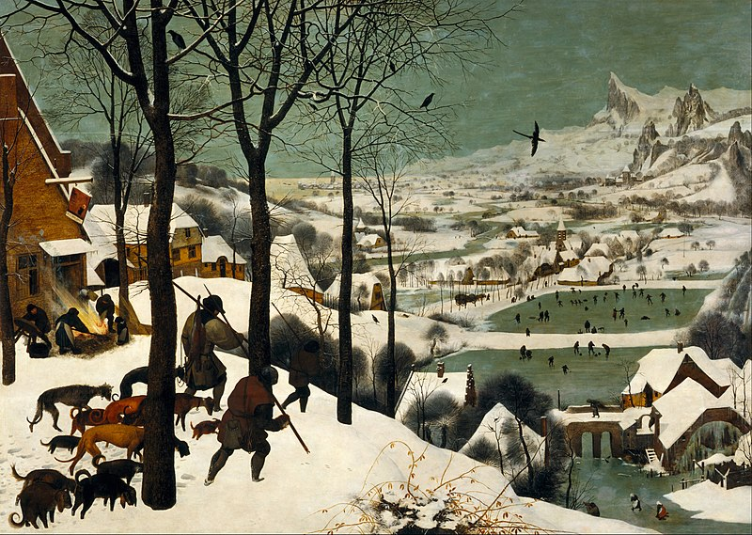Vztah člověka k přírodě a v prostředí, v němž tráví svůj život, se v průběhu dějin vyvíjel od starověkého a antického **mytologického pojetí**, kdy příroda a přírodní živly představovaly božstva, jež si bylo třeba naklonit. Židovská a křesťanská tradice zemi, přírodu a přírodní živly začala vnímat jako **součást Božího stvoření**, o které má člověk pečovat, spravovat jej a citlivě využívat ke svému prospěchu. Vzhledem k tomu, že až do novověku byly technické možnosti člověka omezené, převažovala zemědělská kultura, **cultura agri**, dopady lidské kultury na stav krajiny a přírodních zdrojů byly vyvažovány limity kulturního a technického vývoje. Teprve novověk a moderní éra přichází s představou přírody jako hmoty, již lze ovládnout technikou, neomezeně zkoumat či měřit. Tyto možnosti dospěly tak daleko, že si člověk začal uvědomovat možnost zničení přírody vlastní silou. Během 20. století také vzrostly obavy z **vyčerpání přírodních zdrojů**. Postupně se proto objevuje potřeba **ochrany přírody**, nejprve v podobě péče o přírodní památky (a to již v období romantismu 19. století), později zesiluje i motivace k ochraně krajiny, ať už na základě estetických motivací či posléze z důvodů ekologických (**ochrana životního prostředí**). V kontextu postmoderních ekologických hnutí se dokonce znovu objevují tendence k mytologizaci přírody. Od konce 18. století se také výrazně proměňuje **estetické vnímání přírody a krajiny**. Některé prvky, které byly dříve hodnoceny jako ne­bezpečné, negativní, nehezké, jsou postupně obdivovány (les, bažina, močál, mokřad a#po­dobně) jako cenný prvek ně­kdejší divočiny uprostřed kul­turní krajiny.

**Pieter Bruegel:   
Lovci ve sněhu** (1565).   
Zdroj: https://cs.wikipedia.org/wiki/  
Pieter_Bruegel#/media/  
Soubor:Pieter_Bruegel_d._%C3%  
84._106b.jpg

## Podněty k úvahám a diskusi:

###  Kreativita a smysl pro krásu v přírodě?

Vývoj přírodních věd ilustruje polemika biologa Stanislava Komárka s karteziánským paradigmatem v knize esejů a poznámek, v nichž reflektuje díla několika významných biologů: Stanislav Komárek: *Darwin, Wilson, Portmann, Lorenz – obraz člověka v dílech biologů*. Academia, Praha 2021, s. 107:

**Proč v přírodě „nesmí“ existovat kreativita?**

Skutečnost, že v dnešní biologii „nesmí“ existovat spontánní kreativita živých organismů, a tudíž ani smysl pro krásu nevázaný na člověka a jeho interpretaci, je naprosto patrná z jejího rozvrhu světa, v nějž nějak implicitně věří, byť si to není schopna přiznat nahlas. Proč musí zcela „pravověrný“ biolog podobné koncepty odmítnout, stejně jako řekněme vatikánská administrativa s jistotou odmítne návrh na uctívání dvou bohů, dobrého a zlého? Protože plně „jede“ v descartovském světě, v němž pouze lidská duše, stvořená Bohem a k obrazu Božímu (to se ovšem neříká), je schopna tvořivosti a percepce, včetně té estetické (že si i Darwin myslel opak, na této skutečnosti nic nemění). Není pak divu, že v takto konstituovaném světě musí dudkova chocholka vzniknout buď v selekčnímu procesu a přinášet nějaký reprodukční zisk, nebo vzniknout „náhodou“ a nějak se udržet – intencionalita je lidskou doménou a basta (osvícenější biologové přítomné doby, třeba Frans de Waal, připouštějí intencionalitu u bytostí podobných člověku – opic či koček, že by snad něco podobného měl, byť na jakkoli nevědomé úrovni, třeba jasoň červenooký, je ovšem z řečeného hlediska naprosto vyloučeno).

V podobném duchu se Stanislav Komárek v další knize pokouší o reflexi kreativity v přírodě v souvislosti s tématem přirozeného výběru. *Stanislav Komárek: Eseje o přírodě, biologii a jiných nepravostech*. Academia, Praha 2011, s. 196–197:

**Výsměch přírodnímu výběru**

Nikdy by mne nenapadlo tropit si úsměšky z něčeho tak zavedeného, obecně oblíbeného a úctyhodně starého, jako je přírodní výběr, který navíc letos na podzim slaví stopadesáté výročí „narození“. Zdaleka ne tolik reverence prokazují někteří nižší živočichové, zvláště v zemích třetího světa, kde znalost neodarwinismu nelze očekávat často ani od univerzitních absolventů, tím méně pak od nevědomých hmyzů kdesi v hloubi odlehlých provincií. Hned u vchodu do vietnamské horské rezervace Bach Ma („Bílý kůň“) mne očekával jeden takovýto provokatér. Byla to samice martináče *Attacus atlas* (čeleď Saturniidae), co do křídelní plochy a možná i váhy největšího motýla vůbec. Tento obecně známý druh, polyfágní na různých tropických a v nouzi i mírnopásemných dřevinách, se občas chová i u nás, ale setkání s ním na jeho vlastním biotopu je velkým zážitkem.

[…]

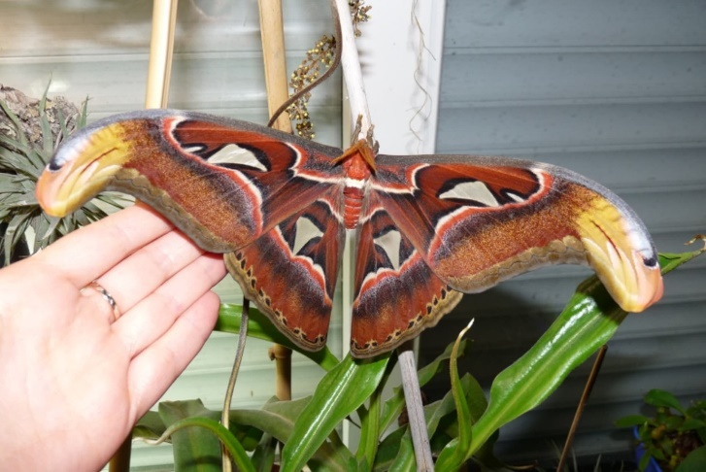Obrovské křídelní plochy, působící jako plachty, poskytují oporu sebemenšímu vánku a při větříku jen trochu svěžejším se motýl drží obrazně řečeno „zuby nehty“. Moji učení kolegové, ideologicky pevnější než já, už by jistě uměli dodat nějakou působivou legendu, proč takovýto živočich už dávno nevyhynul, a jeho excesivní tvarovost, barevnost i velikost by nejspíš interpretovali jako vedlejší produkt jiných evolučních procesů s argumentem, že i zcela nepřiléhavá teorie je lepší než žádná. Proč se věří, že přírodní výběr někdy dolaďuje naprosté minucióznosti a jindy toleruje motýla doslova jako vrata, už by se nějak elegantně obešlo. Já jsem se omezil na to, co biolog dbalý své cti nikdy nečiní, na žasnutí, i když vím, že správný interpretační postup v takovémto případě je proces banalizace. Úplně ve skrytu duše si myslím něco o aktivním sebedesignování živých organismů, ale to se myslet nesmí, takže pssst. Ostatně jako živý pomník sebe sama poletuje *Attacus atlas* tropickou Asií relativně hojně podnes. Na fotografii to není příliš patrné, ale při pozorování živého exempláře brzy postřehneme, že se jízlivě šklebí.

***Attacus atlas***. Zdroj: https://zoom.iprima.cz/zajimavosti/nejvetsi-motyl-sveta-je-v-praze-kde-ho-muzete-videt

###  Krása venkovské přírody a krajiny jako symbol domova

Britský filozof Roger Scruton uvažuje nad krásou anglické venkovské přírody a krajiny jako nad základním obrazem utvářejícím naši představu domova, která dle něj zakládá pocit identity a příslušnosti k určitému místu, zemi a společenství, jenž je zásadní pro vědomí odpovědnosti a společenského angažmá. Roger Scruton: *Kořeny britské svobody. V čem je Británie jiná a proč došlo k brexitu.* Books&Pipes, Brno 2022.

To, že se naše krajina stává jakousi ikonou, by nás nemělo překvapovat: rozdíl mezi „doma“ a „v cizině“ je v každém směru zvýrazněn mořem. Jedinečný systém práva a vlastnictví, který je ve Spojeném království zárukou míru, je rovněž vepsán v půdě. Živé ploty a zdi vypovídají o soukromých právech vylučujících ostatní; stezky a polní cesty pro pěší a pro jízdu koňmo a pruhy veřejně přístupné zeleně vypovídají o odmítnutí veřejnosti nechat se vyloučit. Máme u nás venkov, který byl vyjednán, patří do jisté míry nám všem a byl utvářen jedinečným způsobem života a domácím smyslem pro kompromis. […] Během dvou světových válek bylo jen přirozené, že se venkov stal symbolem toho, „zač bojujeme“. Bratři Paul a John Nashovi a Erich Ravilious nám zanechali obrazy koňmi tažených pluhů a malebných traktorů uprostřed zarostlých polí, které se brzy vryly do lidských srdcí, takže je ministerstvo války mohlo využít k užitečné propagandě. Nebylo to náhlé vizuální procitnutí, ale v tíživých dobách prostě jen přirozené vyjádření pocitů, které určovaly britské postoje od úsvitu průmyslové revoluce.

## Otázky k diskusi:

* Jakým způsobem se dostáváte do kontaktu s přírodou? Co pro vás takový kontakt znamená, jaký má účel?
* Co si vlastně představujete pod pojmem příroda?
* Jaké prvky v přírodě vnímáte jako krásné? Nakolik lze v tomto ohledu uvažovat o dialogu přírody a kultury? Vnímáte kulturní zásahy člověka v přírodě/krajině jako krásné, ošklivé, nepatřičné? Pokud se vám jeví jako krásné, jaké parametry musí takový lidský vklad v krajině mít?

## Aktivita:

Posluchači se rozdělí na dvě poloviny, kdy každá bude představovat jednu stranu sporu ohledně otázky: Je člověk součástí přírody jako jakýkoli jiný živočich, nebo stojí díky svým schopnostem nad přírodou a je z ní vlastně spíše vydělen?

Každá ze stran si připraví argumenty a příklady do disputace a následně se je pokusí v konfrontaci se stranou protivníka prezentovat, konfrontovat, obhájit…

## Literatura k dalšímu studiu:

Chardin, Pierre Teilhard, *Chuť žít.* Vyšehrad, Praha 1970.

Claudel, Paul, *Svaté obrázky z Čech.* O. F. Babler, 1934.

Glendonová, Mary Ann, Rousseau a vzpoura proti rozumu, in: Kol: *Druhé milénium. Významné osobnosti   
Západu XI.–XX. století.* CDK, Brno 2001.

Hof, Elrich Im, *Evropa a osvícenství*. NLN, Praha 2001.

Komárek, Stanislav, *Darwin, Wilson, Portmann, Lorenz – obraz člověka v dílech biologů*. Academia, Praha 2021.

Komárek, Stanislav, *Eseje o přírodě, biologii a jiných nepravostech*. Academia, Praha 2011.

Komárek, Stanislav, *Evropa na rozcestí*. Academia, Praha 2015.

Komárek, Stanislav, *Příroda a kultura. Svět jevů a svět interpretací.* Academia, Praha 2008.

Maier, Hans, *Svět bez křesťanství – co by bylo jinak*. CDK, Brno 2014.

Pinker, Steven, *Enlightenment now. The Case for Reason, Science, Humanism and Progress*. Viking 2018.

Schama, Simon*, Příroda a paměť*. Argo/Dokořán, Praha 2007.

Scruton, Roger, *Krása*. Oikoymenh, Praha 2021.

Scruton, Roger, *Průvodce inteligentního člověka po moderní kultuře*. Academia, Praha 2002.

Vácha, Jiří, *Meze darwinismu*. Masarykova univerzita, Brno 2020.